УДК 624.047

Дослідження економічної ефективності при розрахунках залізобетонних конструкцій за Єврокодом

Research on economic efficiency in calculations of reinforced concrete structures according to Eurocode

Ротко С.В., к.т.н., доц., Боруцький М.Ф., студент (Луцький національний технічний університет, Луцьк)

Rotko S., Ph.D. in Engineering, Associate Professor, Borutskyi M., student (Lutsk National Technical University)

У роботі проведений аналіз застосування Єврокодів і ДБНів при проєктуванні 8-ми поверхової каркасної будівлі за допомогою ПК Сапфір, визначено економічну ефективність при конструюванні монолітних ЗБК.

The paper analyzes the application of Eurocodes and DBNs when designing an 8-story frame building using SAPFIR software, and determines the economic efficiency in the design of monolithic reinforced concrete structures.

Україна невпинно йде шляхом євроінтеграції і цей шлях вимагає глибокої та всеохоплюючої гармонізації законодавства та нормативної бази із стандартами Європейського Союзу. Будівельна галузь є одним із ключових секторів, де ця синхронізація необхідна. Оскільки будівельна галузь ЄС регламентується системою Єврокодів, повноцінне впровадження цих стандартів в Україні є неминучим та обов’язковим етапом для інтеграції у європейський економічний та технічний простір.
Головною відмінністю Єврокодів в порівнянні з ДБНами є їх підхід до проєктування. ДБН використовує наказовий підхід, тобто вимагає дотримуватись готового набору правил, формул та обмежень. Безпека забезпечується використанням «глобального» коефіцієнта запасу, який враховує разом всі можливі невизначеності. Для проєктувальників цей підхід спрощує розрахунки та пришвидчує проєктування, але веде за собою перевитрату матеріалу. Єврокоди використовують підхід більш орієнтований на результат. В Єврокодах застосовується метод часткових коефіцієнтів, тобто замість одного «глобального» коефіцієнта вводяться окремі часткові коефіцієнти до навантажень, властивостей матеріалів та до моделі опору. Використання складніших розрахунків веде до оптимізації та потенційної економії матеріалів. Єврокоди дають більше свободи проєктувальнику особливо при складних та унікальних об’єктах, але через значно складніший розрахунок вимагають від нього вищої кваліфікації.
У роботі було виконано дослідження економічної ефективності за використання Єврокодів у порівнянні з ДБН при конструюванні фундаментної плити. У програмному середовищі ПК САПФІР 2022 була створена модель 8-ми поверхового залізобетонного каркасу будівлі з ПРУ з подальшим експортом у ПК ЛІРА-САПР.
Основні параметри будівлі: розміри пілон – 350х700 мм, 350х2000 мм, 350х1900 мм, 350х1300 мм; товщина плит – 200 мм, 400 мм; монолітні стіни – 200 мм, 400 мм; фундаментна плита – 600 мм; клас бетону плит – С20/25; клас бетону пілонів – С20/25; клас бетону стін – С20/25. Враховані діючі навантаження згідно з [1]. У результаті проведеного експерименту було виявлено, що при розрахунку за ДБН середній розхід арматури становить 59,60 кг/м², а при застосуванні Єврокоду – 54,80 кг/м². Тобто, економія на арматурі склала 8%.
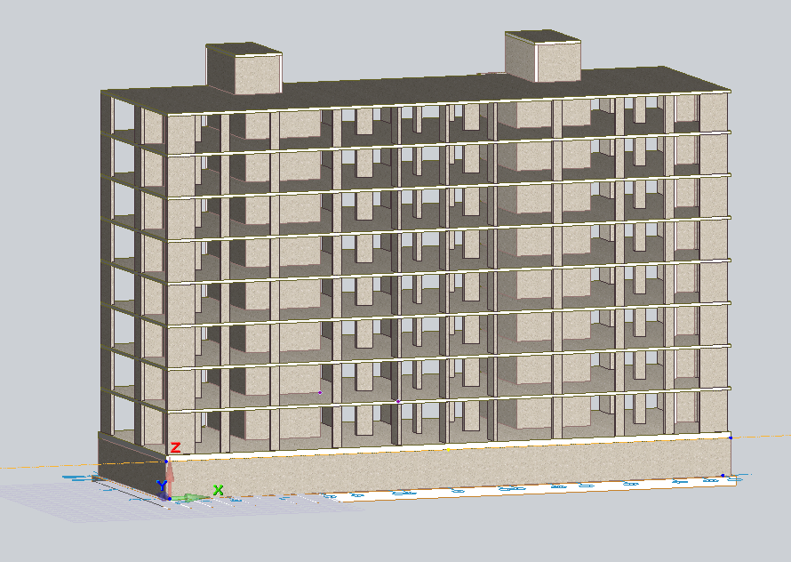
Рис.1. Модель залізобетонного каркасу

Використання Єврокодів відкриває нові можливості у проєктуванні та будівництві різних об’єктів. При їх застосуванні можлива економія матеріалів на 5–25% через оптимізацію конструкцій.

  - ДБН В.1.2-2:2006. Навантаження і впливи. Норми проектування. Київ: МІНБУД України, 2006. 75c. 2. ДБН В.2.6. 98:2009. Бетонні та залізобетонні конструкції. Основні положення. 3. Бамбура А.М. (2015). Практичний розрахунок елементів залізобетонних конструкцій за ДБН В.2.6-98:2009 в порівнянні з розрахунками за СНиП 2.03.01-84* і EN 1992- 1-1 (Eurocode 2) / [В.М. Бабаєв, А.М. Бамбура, О.М. Пустовойтова та ін.] Довідково-учбовий посібник; під загальною редакцією В.С. Шмуклера. Х.: Золоті сторінки, 240 с. 4. ДСТУ-Н Б EN 1992-1-1:2010 Єврокод 2: Проектування залізобетонних конструкцій (EN 1992-1-1:2004, IDT). К.: Мінрегіонбуд України, 2011. 5. ДБН В.2.2-5:2023. Захисні споруди цивільного захисту. Київ, 2023.

